社会保险自助打印操作说明
- 打印参保凭证所需IE浏览器配置，参见网站说明：
http://dyhs.dongying.gov.cn/art/2020/8/31/art_103916_9747504.html
- 操作步骤：
1.登录东营市人力资源和社会保障局，网址：
http://dylss.dongying.gov.cn/col/col37330/index.html
- 点击个人业务办理板块下的个人权益记录清单打印
3.个人登录
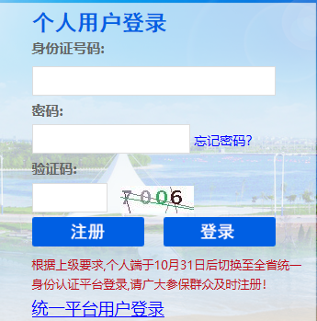
4.、选择自助打印---社保个人权益记录单
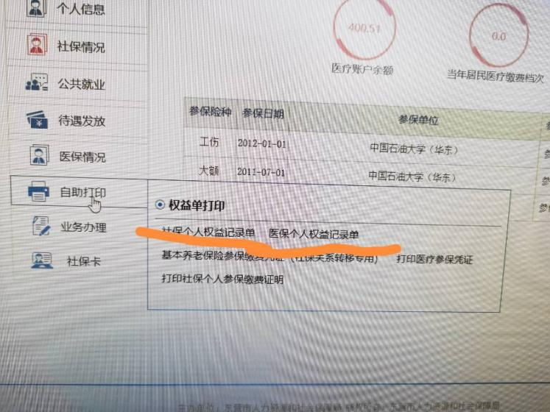
5、请点击下载，保存之后打印
